**Задание**

1. **Установить программу АВЕРС:Заведующая ДОУ (дистрибутив)**

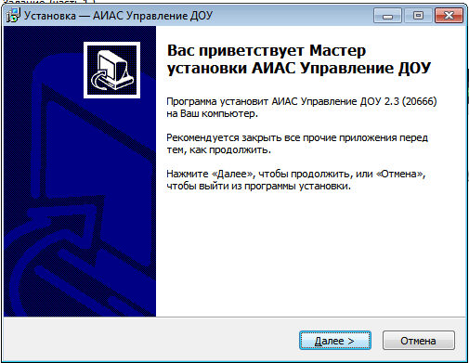

Рисунок 1- Установка АВЕРС ДОУ

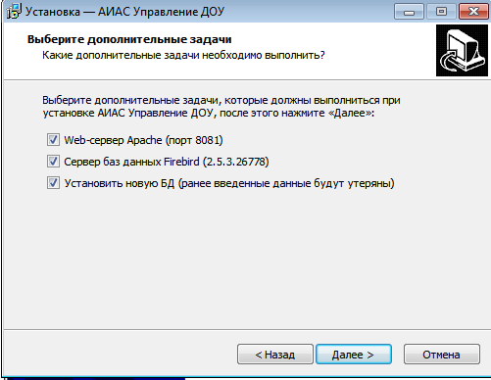

Рисунок 2 - Установка АВЕРС ДОУ

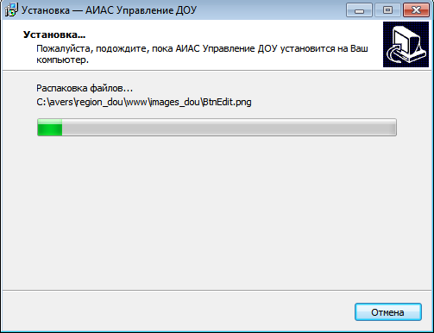

Рисунок 3 - Установка АВЕРС ДОУ

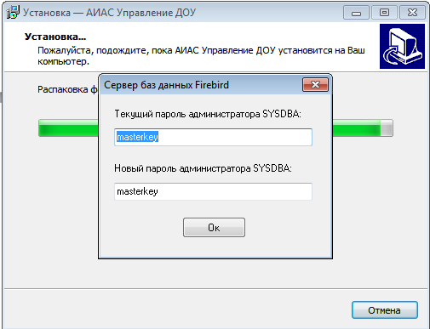

Рисунок 4 - Установка АВЕРС ДОУ

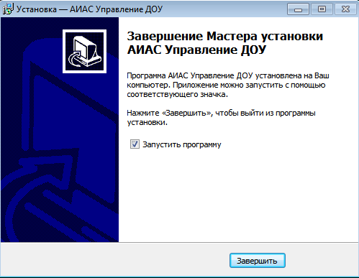

Рисунок 5 - Установка АВЕРС ДОУ

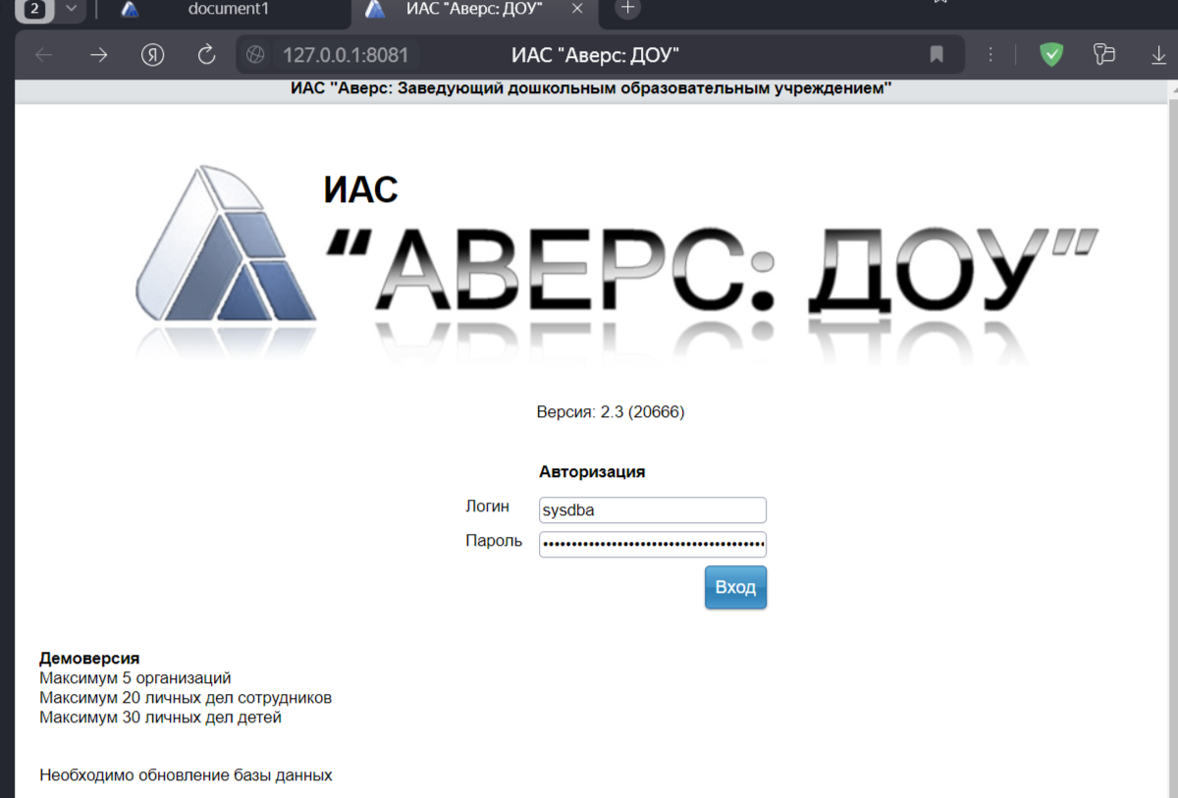

Рисунок 6 - Авторизация в АВЕРС ДОУ

**2. Познакомиться с инструкцией**

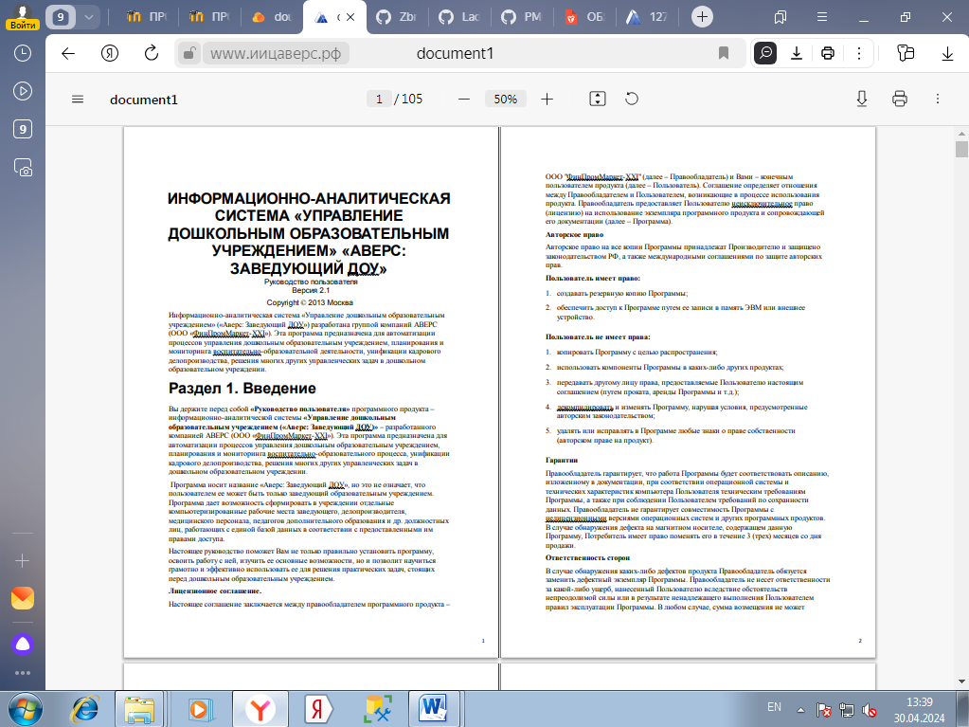

Рисунок 7 - Знакомство с инструкцией по АВЕРС ДОУ

**3. Следуя инструкции сделать 1 вход в программу локально.**

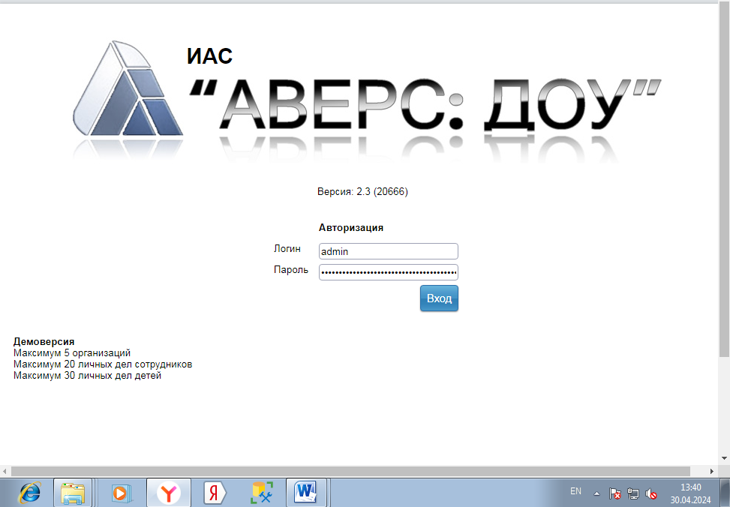

Рисунок 8 - Авторизация в АВЕРС ДОУ

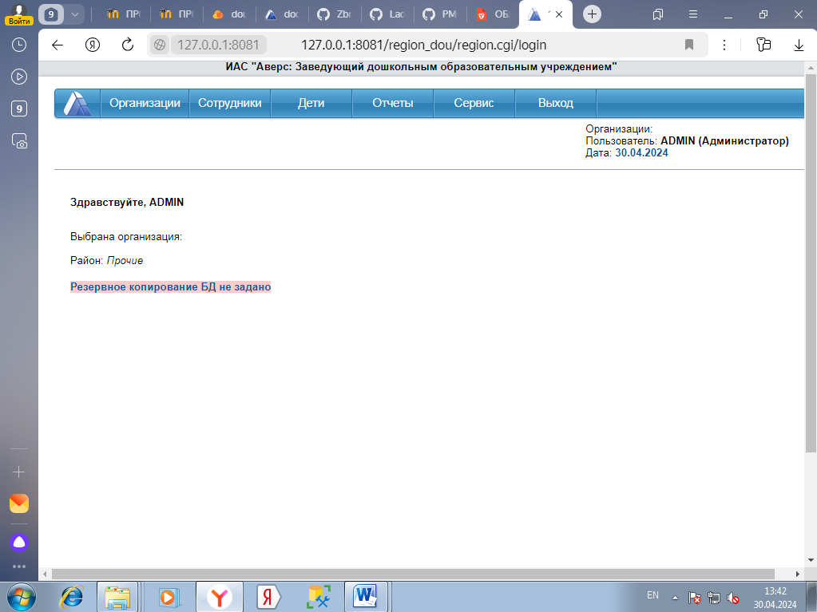

Рисунок 9 - Главная страница АВЕРС ДОУ

**4. Установить сетевую версию.**

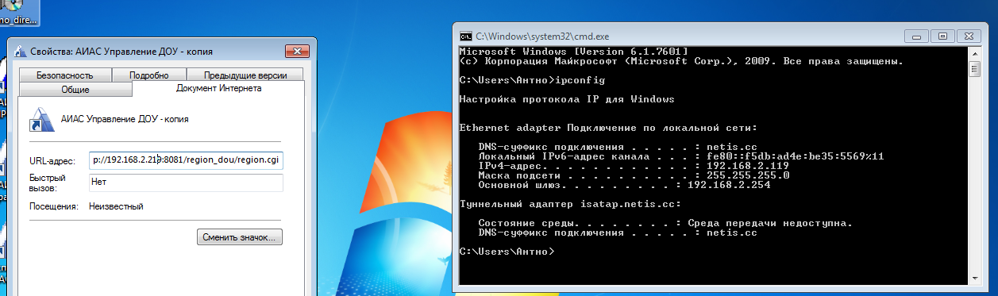

Рисунок 10 - Установка сетевой версии

**5. Настроить резервное копирование базы (каждую неделю)**

**Обновление программы**

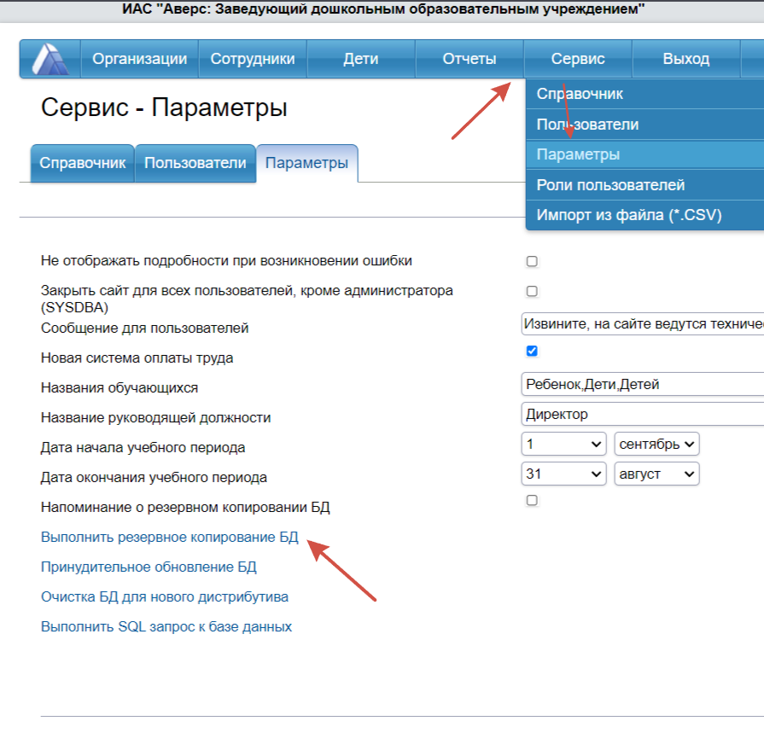

Рисунок 11 - Резервное копирование БД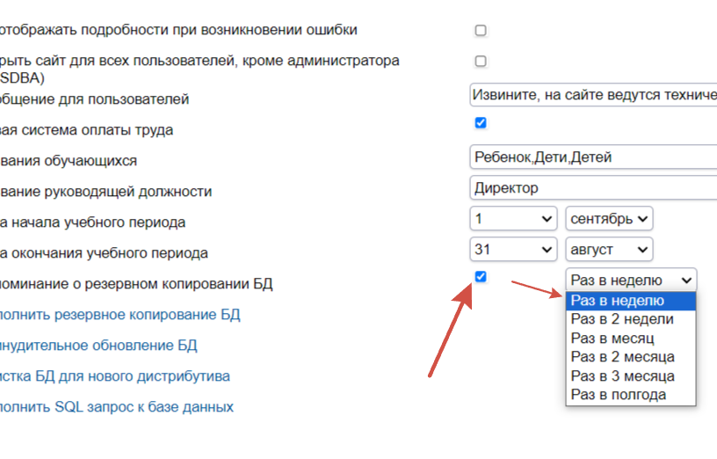

Рисунок 12 - Резервное копирование БД

**6. В программу добавить новое учреждение д/с "Родничок" (ссылка)**

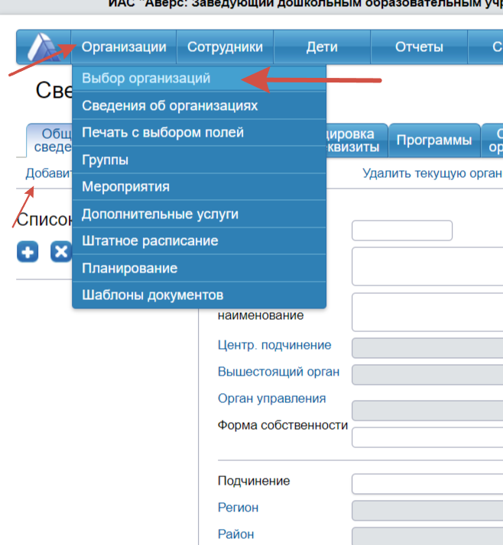

Рисунок 13 - Добавление учреждения

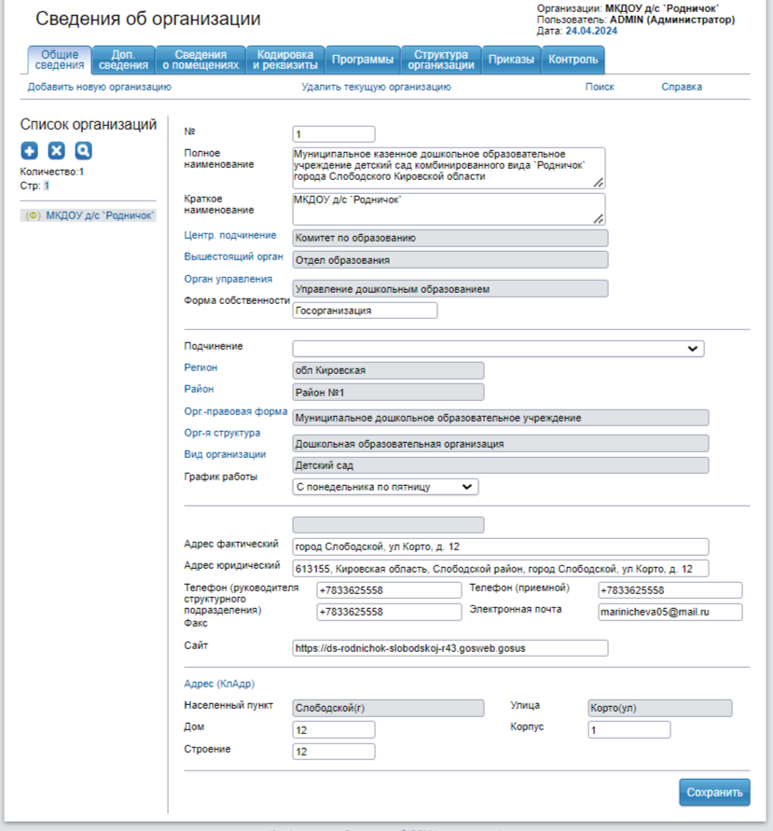

Рисунок 14 - Добавление учреждения

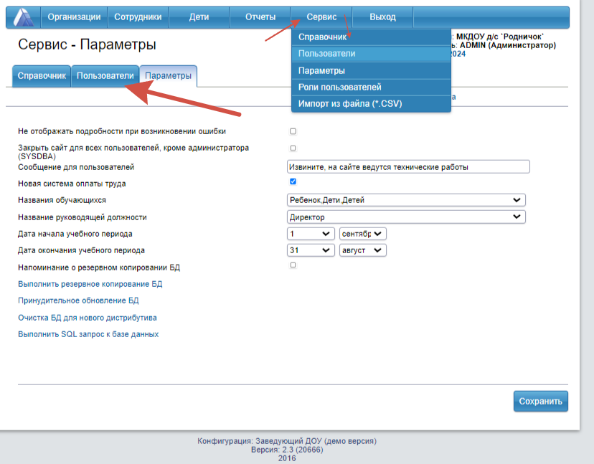

Рисунок 15 - Добавление пользователей

**7. Создать пользователей (заведующая, воспитатель, медицинский работник, делопроизводитель)**

**Заведующий:**

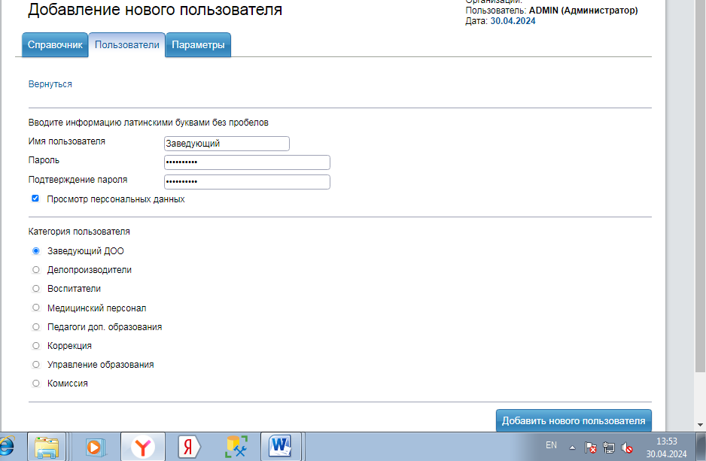

Рисунок 16 - Добавление заведующей

**Воспитатель**

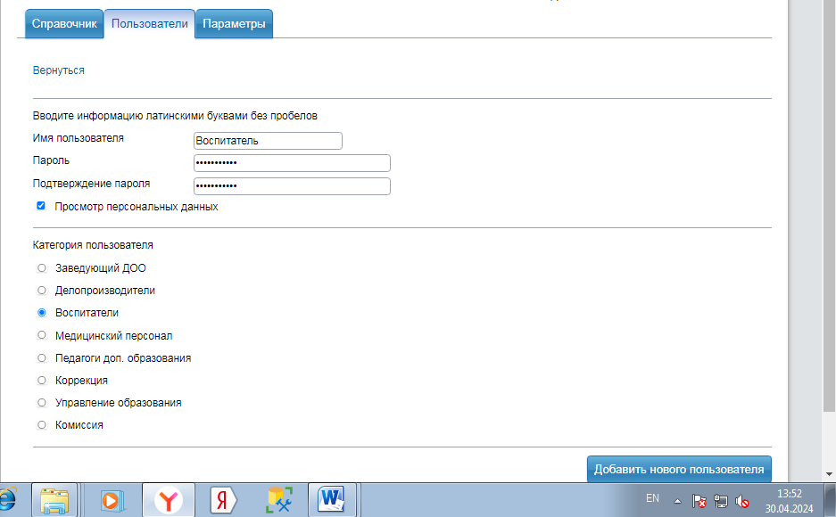

Рисунок 17 - Добавление воспитателя

**Медицинский работник**

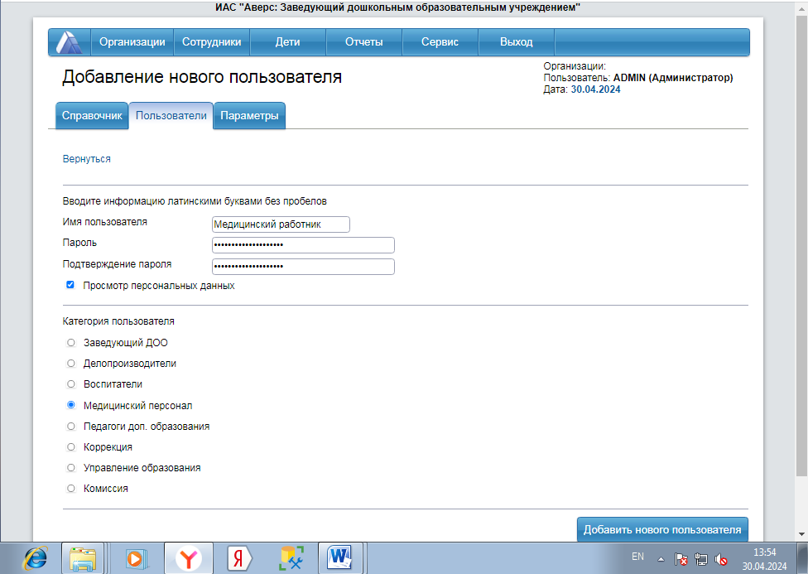

Рисунок 18 - Добавление мед работника

**Делопроизводитель**

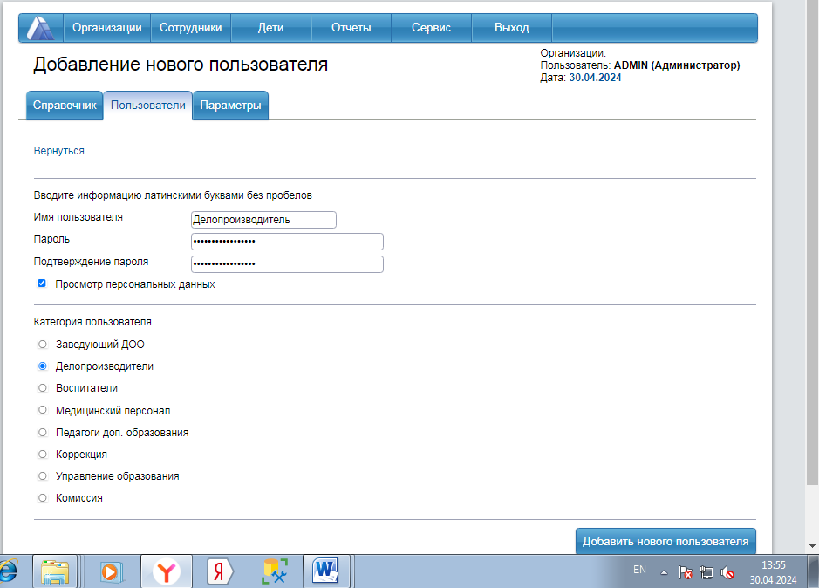

Рисунок 19 - Добавление делопроизводителя

**8. Настроить роли пользователей, согласно их функционалу**

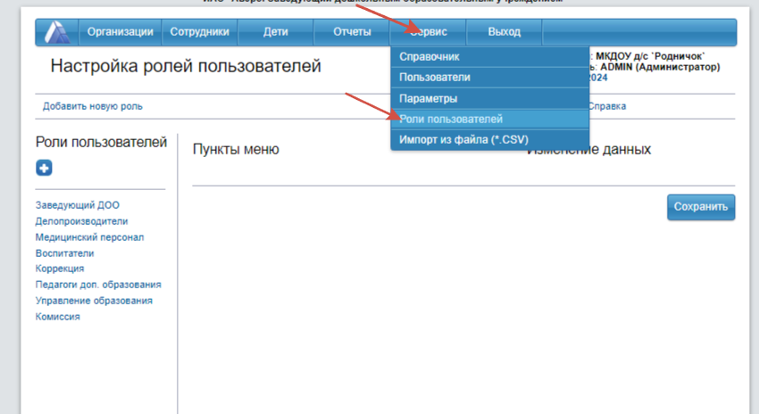

Рисунок 20 - Настройка ролей

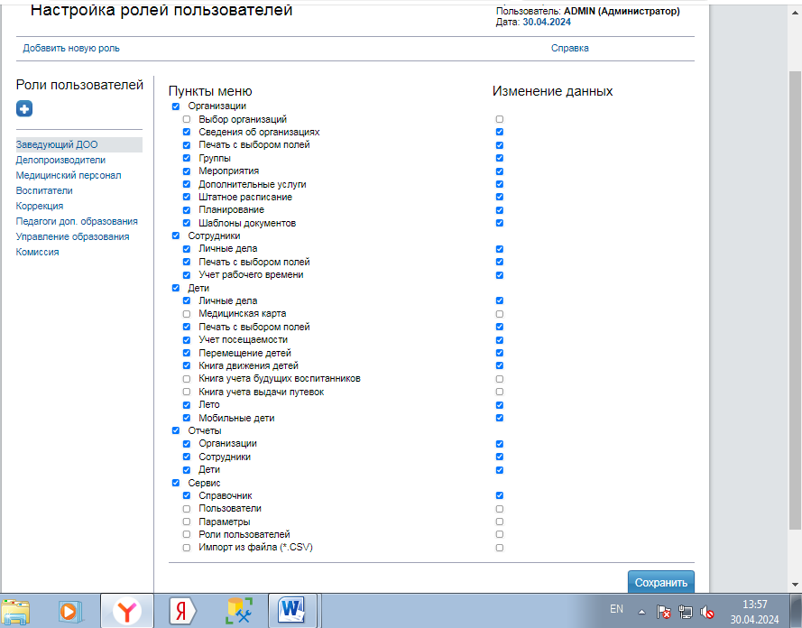

Рисунок 21 - Настройка ролей

**9. Создать 3 группы по 5 человек, заполнить личные дела.**

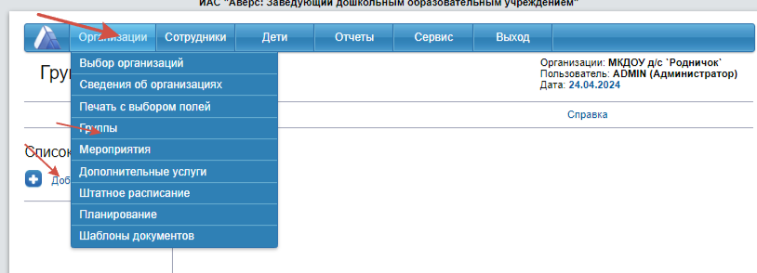

Рисунок 22 - Создание групп

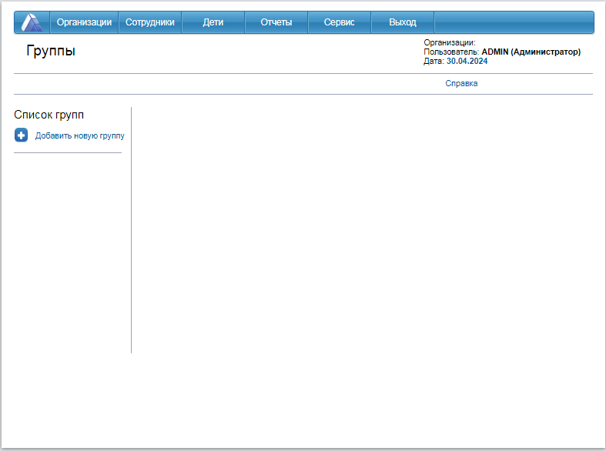

Рисунок 23 - Создание группы